LOGO |  | 流程图 |  |  |  | EF-42013-23 (REV. A)
品名 | HDMI 成品线（规格待确认） |  | 料号 | TBD | 页数 | 1 OF 1
作业部门 | 组装 | 版本 | DRAFT | 制定日期 | 2026/8/11 | 文件编号 | SOP-DRAFT-HDMI-001
图号 | TBD |  | 核准 | 审核 | 拟订
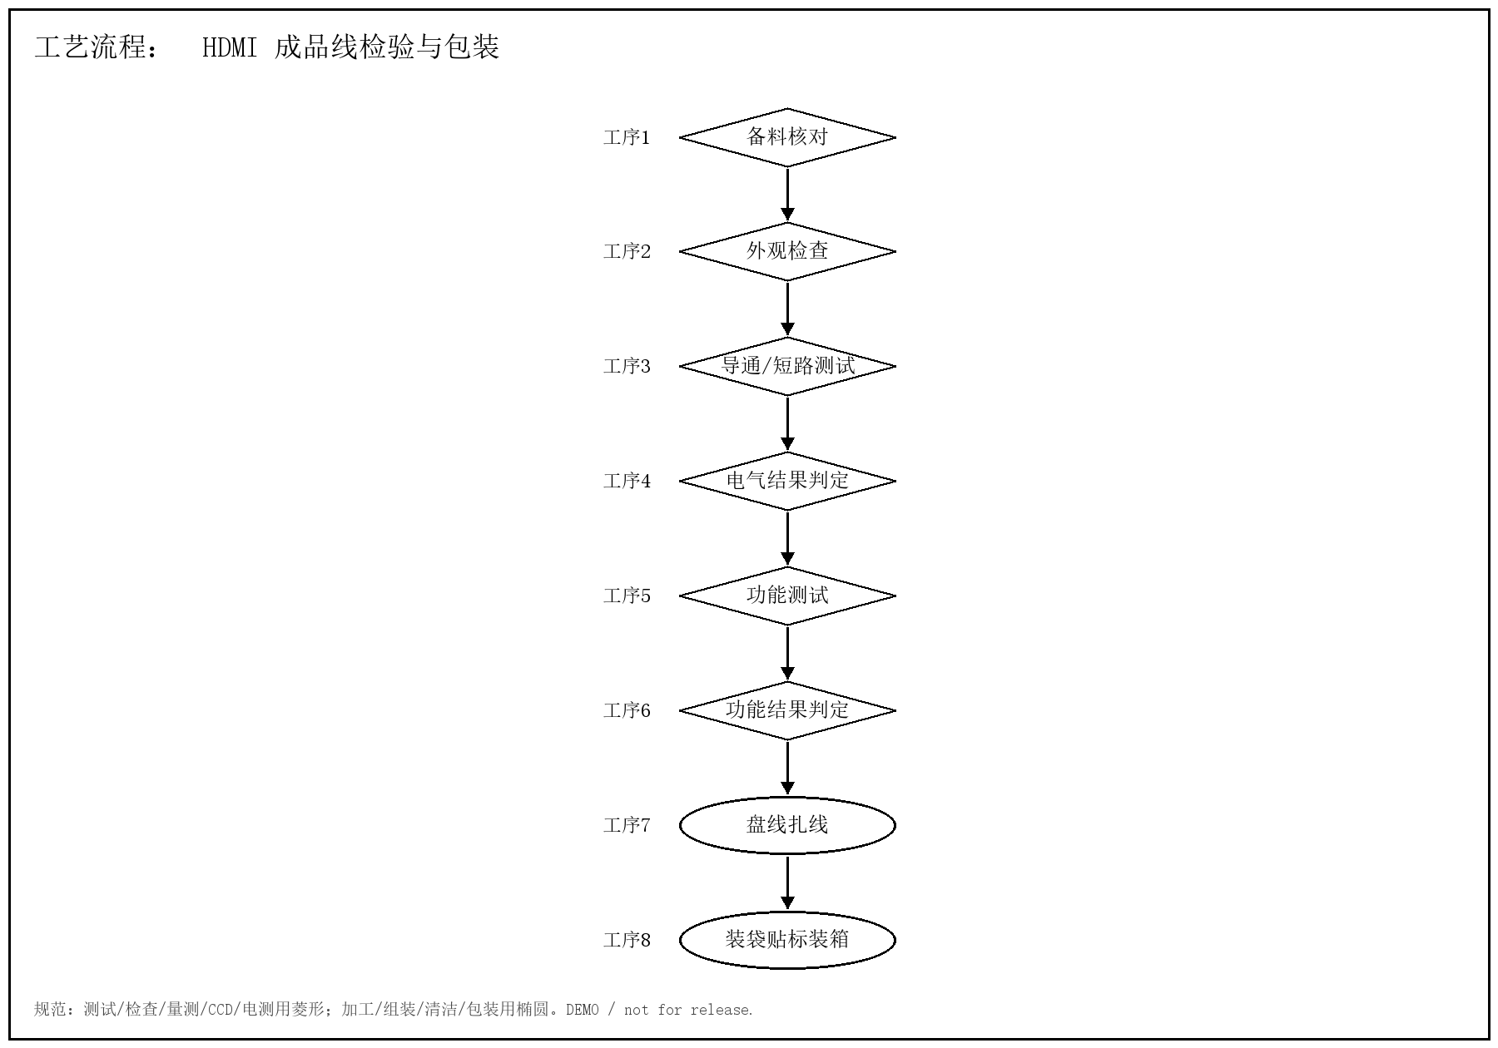
IE工时记录（随生产实绩动态调整）
动作 | 机器型号 | IE测量方法 | 观测次数 | 平均观测工时(s) | 评比系数 | 宽放率 | 标准工时(s) | 工时来源 | 动态调整
流程工时汇总 | TBD | 待IE实测 |  |  |  |  |  | DRAFT | 人工复核后更新
EF-42013-23 (REV. A)

LOGO | 标准作业指导书 |  |  |  |  |  | 页码  1 OF 1
产品品名 | HDMI 成品线（规格待确认） | 本厂料号 | TBD | 文件编号 | SOP-DRAFT-HDMI-001 | 制作日期 | 2026/8/11
工站 | 成品检验与包装 | 版本 | DRAFT | 作业顺序 | ①备料==②外观==③电测==④功能==⑤盘线==⑥包装
图片流程描述及说明 | 1  备料核对示意 | 2  外观检查示意 | 3  导通/短路测试示意 | 作业标准  1. 规格、标签及包装配置与受控工单/BOM一致。  2. 外观按受控限度样板；电测/功能测试按已批准程序。  3. 不合格品隔离、标识并提交人工评审，不自动放行。
设备/工具
HDMI线缆测试仪：TBD
信号源/显示端或治具：TBD
扫码、盘线及扎线工具：TBD
 | 1. 备料核对：按受控工单/BOM核对线材规格、版本、数量及包装辅料。 | 2. 外观检查：检查插头外壳、端子、线身和护套；无变形、破损、露铜和污染。 | 3. 导通/短路测试：接受控测试仪，按批准程序检查针位导通、开短路及屏蔽连续性。 | 辅助材料  保护帽（如BOM要求）  扎带、PE袋、标签、纸箱：按受控BOM
 | 6  装袋贴标装箱示意 | 5  盘线扎线示意 | 4  功能测试示意 | 注意事项  1. HDMI版本、长度、测试程序及判定阈值发布前由工程确认。  2. 禁止强拉、急折和挤压插头；热插拔按测试程序。  3. 本文件为草案（demo_not_for_release），无现场实测、试产或签核结论。
变更内容
A / HDMI成品线SOP草案 / 2026-08-11 / M2
 | 6. 装袋贴标装箱：按BOM装保护帽、入袋贴标并核对批次/数量；转待检区。 | 5. 盘线扎线：按批准圈径盘线，禁扭结、过弯或挤压插头；扎带居中。 | 4. 功能测试：接批准的信号源/显示端，按订单要求检查音视频输出和连接稳定性。 | 物料表  1 / TBD / HDMI成品线 / 按工单  2 / TBD / 包装辅料 / 按受控BOM
IE工时记录（随生产实绩动态调整）
动作 | 机器型号 | IE测量方法 | 观测次数 | 平均观测工时(s) | 评比系数 | 宽放率 | 标准工时(s) | 工时来源 | 动态调整
备料核对 | 扫码：TBD | 待IE实测 |  |  |  |  |  | DRAFT | 人工复核后更新
外观检查 | 检具：TBD | 待IE实测 |  |  |  |  |  | DRAFT | 人工复核后更新
导通/短路测试 | 测试仪：TBD | 待IE实测 |  |  |  |  |  | DRAFT | 人工复核后更新
功能测试 | 信号治具：TBD | 待IE实测 |  |  |  |  |  | DRAFT | 人工复核后更新
盘线扎线 | 扎线治具：TBD | 待IE实测 |  |  |  |  |  | DRAFT | 人工复核后更新
装袋贴标装箱 | 扫码：TBD | 待IE实测 |  |  |  |  |  | DRAFT | 人工复核后更新
批准 | 审核 | 制作 | 材料环保要求 | 管制文件（印章处） | 图号
 |  |  | 材料符合RoHS/REACH；发布前确认。 |  | TBD

